Metso | PROTOCOLO ARMADO DE HEAD Y BOWL | HB-2026050748934

EQUIPO | MP1250 | SUPERVISOR METSO | Miguel
CLIENTE | SMCV | SUPERVISOR CLIENTE | Joselyn
ID BOWL | B5 | FECHA DE INICIO | 2026-05-07
ID HEAD | f4 | FECHA DE TERMINO | 2026-05-07
HORA INICIO | 7: 00 | HORA FIN | 22: 00

SECCIÓN 1 - HEAD
INSPECCIÓN DE UPPER BUSHING
Descripción | Estado | Observaciones
1. Realizar la inspección visual de la superficie del upper bushing (golpes, rayones, huellas, etc.) | Bueno | sdasd
1.1.1. De encontrar desprendimiento de material, fisuras u otro similar aplicar NDT y evidenciar mediante imágenes |  | sasa
Inspeccionar el estado de las 4 chavetas y los 6 pernos M16 de fijación de cada una. | Bueno | ada
Verificar el Torque de los pernos a 260 N.m (192 Lb.ft), y evidenciar con el serial number de la herramienta. | Bueno | ada
Verificar el estado del seguro alambre de los pernos | Bueno | adad
¿Requiere cambio de Upper Bushing? | NO

NO REQUIERE CAMBIO (REALIZAR METROLOGÍA)
Control de Mediciones Upper Bushing
Punto | A (0°) | B (90°)
A1/B1 | 2 | 4
A2/B2 | 2 | 3
A3/B3 | 4 | 2.98

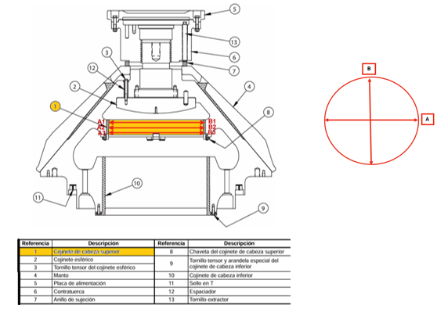
INSPECCIÓN DE LOWER BUSHING
Descripción | Estado | Observaciones
16. Realizar inspección visual de la superficie del lower bushing (golpes, rayones, huellas, etc.) | Bueno
16.1. De encontrar desprendimiento de material, fisuras u otro similar aplicar NDT y evidenciar
17. Inspeccionar el estado de los 16 pernos de fijación M20 x 70 — 325 N.m (240 Lb.ft) | Bueno
18. ¿Requiere cambio de Lower Bushing? | NO

NO REQUIERE CAMBIO (REALIZAR METROLOGÍA)
Control de Mediciones Bocina de la Excéntrica
Punto | A (0°) | B (90°)
A1/B1 | - | -
A2/B2 | - | -
A3/B3 | - | -
A4/B4 | - | -
A5/B5 | - | -
A6/B6 | - | -

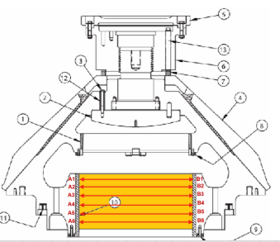
HEAD BALL
Descripción | Estado | Observaciones
28. Inspección visual de la superficie del Head Ball (golpes, rayones, huellas, etc.) | Bueno
29. Inspeccionar estado de la cabeza de pernos de sujeción cuando el Head esté desarmado | Bueno
30. ¿Requiere cambio de Head Ball? | NO

NO REQUIERE CAMBIO
CARTER
Descripción | Estado | Observaciones
34. Realizar inspección del carter superior (que no presente fisuras en su superficie) | Bueno
35. Realizar inspección del carter inferior (que no presente fisuras en su superficie) | Bueno

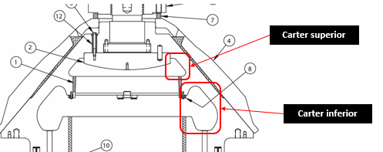
FEED PLATE
Descripción | Estado | Observaciones
36. Inspeccionar el estado del feed plate | Bueno
37. ¿Requiere cambio Feed Plate? | NO | Medida: mm | Desgaste: % | Mín: 50mm | Nominal: 124mm
38. Verificar estado de los asientos de los pernos cortados salientes del Feed Plate | Bueno
39. Realizar limpieza de la superficie del Head (amoladora) | Bueno
40. Aplicar una capa de aceite la parte superior del Head

LOCKING NUT
Descripción | Estado | Observaciones
41. Inspeccionar el estado del Locking Nut | Bueno
42. Diámetro del Locking Nut
43. Verificar espaciamiento homogéneo entre Torch Ring y Locking Nut
44. Torque Inicial al 50%
45. Torque Inicial al 75%
46. Torque Inicial al 100%
46.1. Número de serie del torquímetro
47. GAP Final: 1.0 mm a 1.5 mm (Locking Nut - Torch Ring)
48. GAP Final: 0 a 0.25 mm (Manto Inferior y Head)

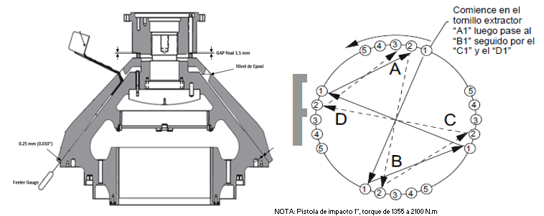
EPÓXICO Y BACKING
Descripción | Estado | Observaciones
49. Cantidad requerida de epóxico
50. Fecha Vencimiento Catalizador
51. Fecha Vencimiento Epóxico
52. T° del batido sin catalizador (15°C - 20°C)
53. T° del batido con catalizador (24°C - 28°C)

SECCIÓN 2 - INSPECCIÓN DE BOWL
Descripción | Estado | Observaciones
54. Inspeccionar el estado del Hooper | Bueno
55. Medida tomada al Hooper (mm)
56. Verificar estado de las roscas con peineta | Bueno
57. Inspeccionar estado de conjuntos cuñas, tuercas esféricas y placas de bloqueo | Bueno
58. Verificar estado del asiento del Bowl - Bowl Liner (fisuras) | Bueno
58.1. Indicar medida de fisuras
58.2. Realizar prueba NDT e indicar observaciones
60. Verificar estado de anillo adaptador | Bueno
61. Verificar el ajuste de las tuercas esféricas de los pernos cuña | Bueno
62. Verificar estado de los hilos del Bowl (fisuras) | Bueno
62.1. Medida de fisura
62.2. Realizar NDT e indicar observaciones

REGISTRO FOTOGRÁFICO
FOTO UB1
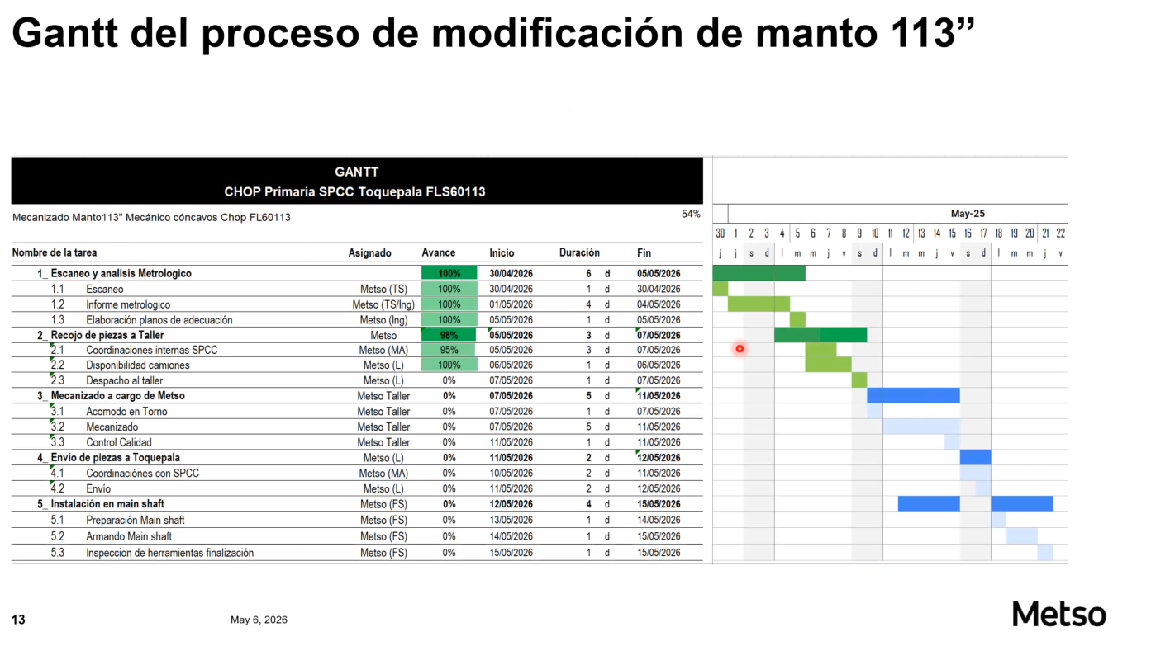
FOTO UB2
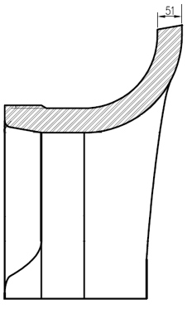
FOTO UB3
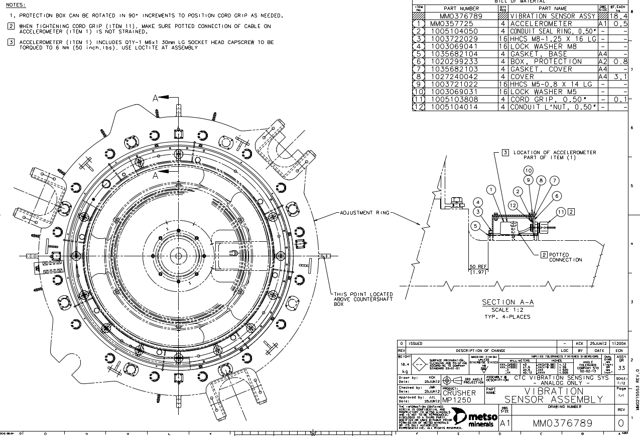
FOTO UB5
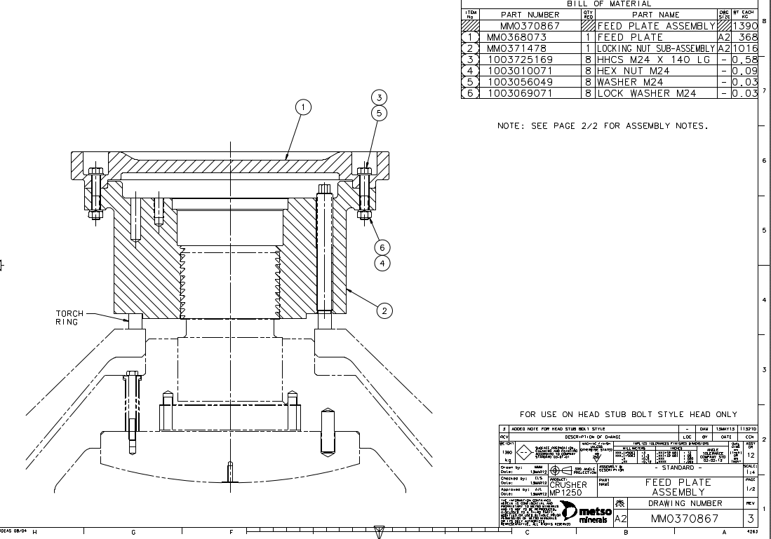
RECOMENDACIONES PARA LA SIGUIENTE INTERVENCIÓN
fgdfg

SUPERVISOR METSO | SUPERVISOR CLIENTE
Miguel | Joselyn

Reporte generado: 08/05/2026 09:48

